课程名称： 操作系统课程设计
题 目： Linux简单命令解释器
目录
目录
一. 引言 3
二. 需求分析 3
三. 程序概要设计 3
1. 主要功能 3
2. 程序流程图 4
四. 程序详细设计 5
(一) 文件系统设计 5
1. 核心思想 5
2. 文件系统结构详细设计 5
3. 初始化文件系统 6
(二) 命令详细设计 8
1. pwd 8
2. list 9
3. cd 10
4. mkdir 11
5. exit 12
五. 总结 12

- 引言
程序名称：Linux简单命令解释器
开发语言：C
开发平台：MacOS
开发工具：CLion
程序说明：已实现基本命令，如：pwd、ls、cd、mkdir和exit命令。
运行环境：MacOS
文件说明：程序源代码（main.c、FileSystem.h）；
程序数据文件（FileSystem.img）；
- 需求分析
Linux/UNIX系统中，shell是用户和系统内核沟通的中介，它为用户使用操作系统的服务提供了一个命令界面。用户在命令提示符（$或是＃）下输入的每一个命令都由shell解释，然后传给内核执行。
对于我们的题目，在Linux环境下模拟实现简单命令解释器，根据题目要求，我分析后得出，此课程设计主要是在我们熟悉linux基础操作的基础上能够学以致用，编写一个简单的模拟shell命令解释器，以使我们能够理解linux命令的执行过程。

- 程序概要设计
- 主要功能
根据题目要求，我们需要实现的基本命令包括：
pwd //显示当前所在目录的路径名
list <目录名> //列出指定目录名中的所有目录及文件
cd <目录名或路径> //改变当前工作目录
mkdir <目录名> //新建目录
exit //退出命令解释程序
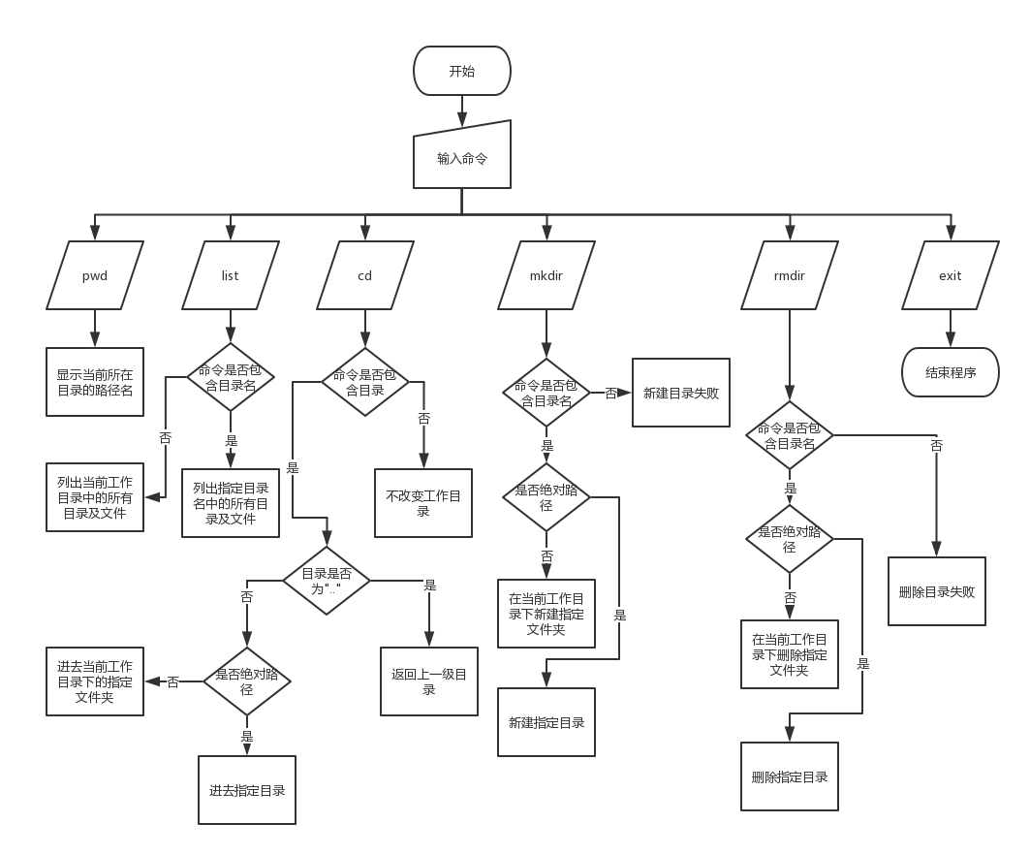
- 程序流程图
- 程序详细设计

- 文件系统设计
在本次课程设计中，我通过模拟文件管理系统来实现模拟Linux的终端操作。文件目录结构采用了Unix的树形目录结构，如下图：
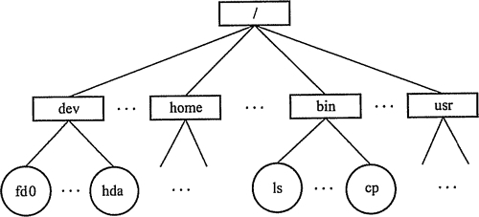

- 核心思想
本程序的核心思想是一切皆是文件。如果是目录，Block中存储的是目录下文件和目录的fcb；如果是文件，Block中存储的是文件的内容。

- 文件系统结构详细设计
文件系统块（超级块）结构：
typedef struct {
unsigned short blockSize;
unsigned int blockNum;
unsigned int iNodeNum;
unsigned int blockFree;
} SuperBlock;

其中blockSize是文件块大小、blockNum是文件块数量、iNodeNum 是inode节点数量,即文件数量、blockFree是空闲块数量。

文件inode节点结构：
typedef struct {
unsigned int id;
char name[30];
unsigned char isDir;
unsigned int parent;
unsigned int length;
unsigned int blockId;
} INode, *PtrINode;
其中id是 inode节点索引、name是文件名，最大长度29、isDir是文件类型， 0为file 1为dir、parent是父目录inode节点索引、length是文件长度，目录文件则为子文件项数量、blockId是文件项所在的目录数据块的id。

文件部分信息节点，用于简要显示文件信息（如：文件名、文件／目录、文件长度、文件权限和修改时间等）。主要用途：将一个目录下的所有文件(包括目录)写入到该目录对应的Block中
typedef struct {
unsigned int id;
char name[30];
unsigned char isDir;
unsigned int blockId; //4B,在目录数据块中的位置0-255
} Fcb, *PtrFcb;
这部分的变量在INode节点结构都有，就不多做解释了。

还有两个使用图：

char *blockBitmap;
char *iNodeBitmap;
其中，blockBitmap是文件块使用图，块分配情况；iNodeBitmap 是iNode节点使用图，索引节点分配情况
- 初始化文件系统

宏定义了一些数值：
#define BLOCK_SIZE 1024 // 块大小
#define BLOCK_NUM 102400 // 块数量
#define INODE_NUM 102400 // inode节点数
#define SYSTEM_NAME "FileSystem.img" 数据（文件系统镜像）文件名

创建文件系统：

先通过fopen以写入二进制的方式打开FileSystem.img文件（即创建该img文件），若打开失败则退出程序：
if ((fp = fopen(SYSTEM_NAME, "wb+")) == NULL) {
printf("open file %s error...\n", SYSTEM_NAME);
exit(1);
}

然后初始化两个使用图：
for (len = 0; len < BLOCK_NUM; len++)
blockBitmap[len] = 0;
for (len = 0; len < INODE_NUM; len++)
iNodeBitmap[len] = 0;

再设置创建文件系统所需的内存：
for (len = 0; len < (superBlockSize + blockBitmapSize + inodeBitmapSize + inodeSize * INODE_NUM +
BLOCK_SIZE * BLOCK_NUM); len++) {
fputc(0, fp); // 往缓冲区填充0
}

后面再通过fseek函数把文件指针移到对应信息存储位置的头部，再用fwrite函数和把初始化后的超级块、INode节点和使用图等写入文件中。下面是文件块使用图写入到文件举例：
fseek(fp, superBlockSize, SEEK_SET);
fwrite(blockBitmap, blockBitmapSize, 1, fp);

打开文件系统：

同样先通过fopen以二进制读写的方式打开文件，这里就不贴代码了。
然后通过fread把文件系统的基本使用信息（如超级块和使用图）读入到内存中。
以下是读取超级块信息的举例：
fread(&superBlock, superBlockSize, 1, fp);
- 命令详细设计
- pwd
该功能显示当前所在目录的路径名，运行如下图所示：
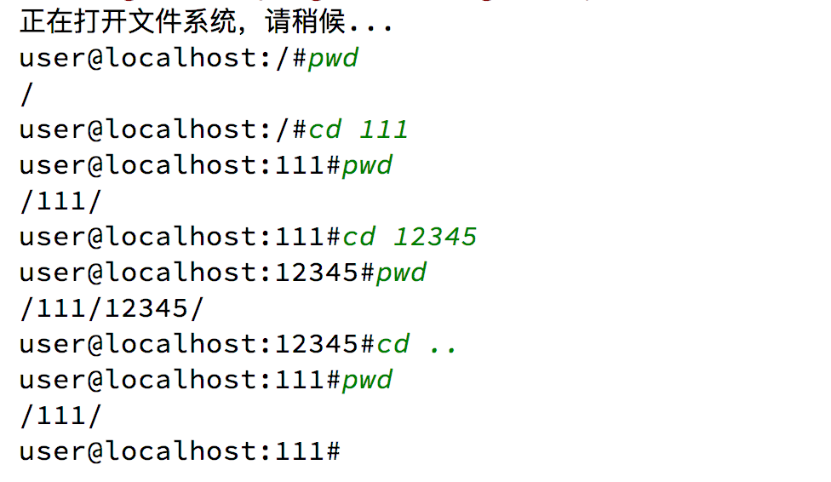
图4-1 pwd运行截图
核心代码：
fullPath = malloc(sizeof(char));
strcpy(fullPath, curINode->name); // 临时存当前路径
while (curINode->id != 0) {
fseek(fp, superBlockSize + blockBitmapSize + inodeBitmapSize + curINode->parent * inodeSize, SEEK_SET);
fread(curINode, inodeSize, 1, fp);
if (strcmp(curINode->name, "/") != 0) {
fullPath = stringJoin( "/", fullPath);
fullPath = stringJoin(curINode->name, fullPath);
}
}
if (fullPath[0] != '/') {
fullPath = stringJoin( "/", fullPath);
fullPath = stringJoin(fullPath, "/");
}

分析：
定义一个char数组fullPath，并存下当前文件（夹）名。然后用一个for循环读取inode节点的父节点，每读到一个父节点，就取该父节点的文件（夹）名添加到fullPath的前面，直到根目录为止。
- list
该功能显示当前所在目录或传入的目录下的所有文件夹和文件，运行如下图所示：
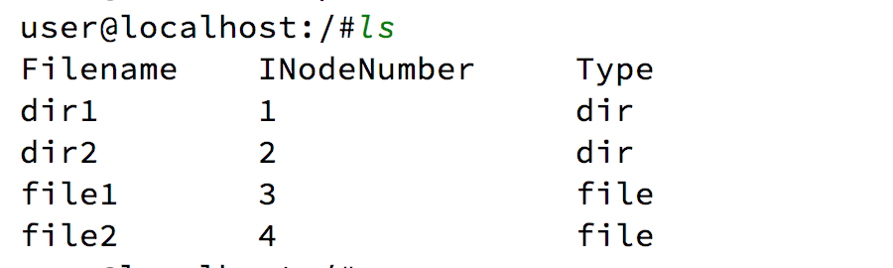
图4-2 list运行截图
核心代码：

先通过fseek函数把文件指针移到当前目录的inode节点头部，然后读取当前目录的inode信息，以便获取到下一步要用到当前目录的Block Id：
fseek(fp, superBlockSize + blockBitmapSize + inodeBitmapSize + currentDir * inodeSize, SEEK_SET);
fread(parentInode, inodeSize, 1, fp);

同样，先根据上面获取到的Block Id把文件指针移到对应的节点头部，
fseek(fp, superBlockSize + blockBitmapSize + inodeBitmapSize + inodeSize * INODE_NUM +
parentInode->blockId * BLOCK_SIZE, SEEK_SET);

然后for循环遍历该Block下的所有文件fcb，直到读完最后一个文件为止（由文件数length控制）。
for (i = 0; i < parentINode->length; i++)
fread(fcb, fcbSize, 1, fp);
- cd
该功能用于改变当前工作目录，运行如下图所示：
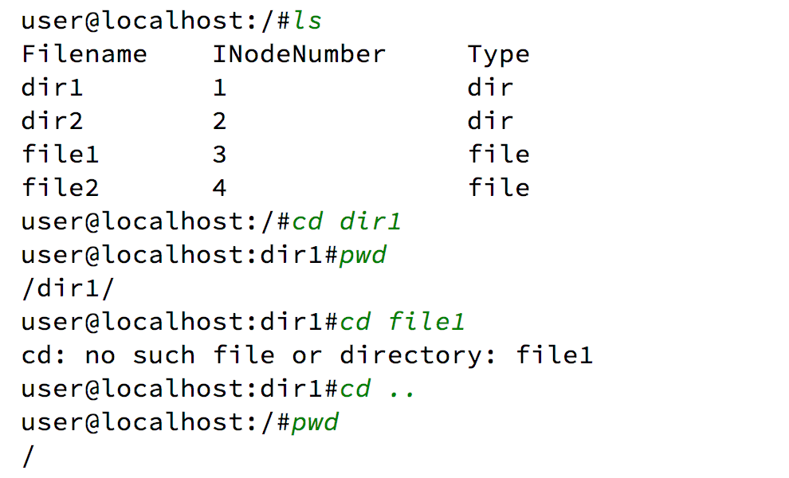
图4-3 cd运行截图
核心代码：

注：1. 函数原型：void cd(char *name);
2. 当前目录用一个无符号短整型的变量currentDir表示，指的是当前所在目录的节点号。

程序先判断传入的路径名name是否为".."，若是则直接从文件读入当前目录的inode节点信息，以获取到父目录从而改变当前路径：
fseek(fp, superBlockSize + blockBitmapSize + inodeBitmapSize + currentDir * inodeSize, SEEK_SET);
fread(fileINode, inodeSize, 1, fp);
currentDir = (unsigned short) fileINode->parent;

若不是，则通过自定义函数findINodeId寻找是否存在该目录文件（查到的id是否等于-1）。若不存在，则输出提示；若存在则返回该目录文件结点号给currentDir：
fileINodeId = findINodeId(name, 1);
if (fileINodeId == -1)
printf("cd: no such file or directory: %s\n", name);
else {
currentDir = (unsigned short) fileINodeId;
}

其中findINodeId函数的原理和前面list功能的原理一样，都是遍历Block下的Fcb，只是提取的数据不一样而已，这里就不贴代码了。
- mkdir
该功能用于新建目录，运行如下图所示：
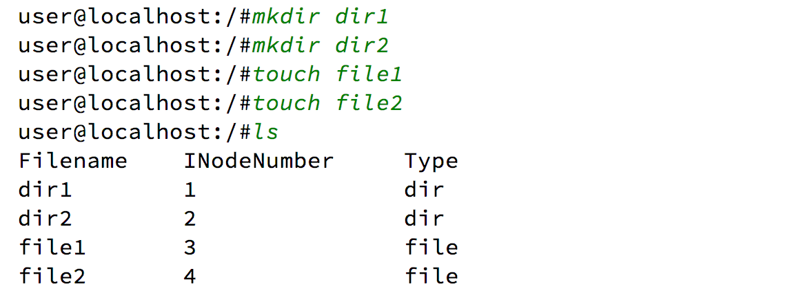
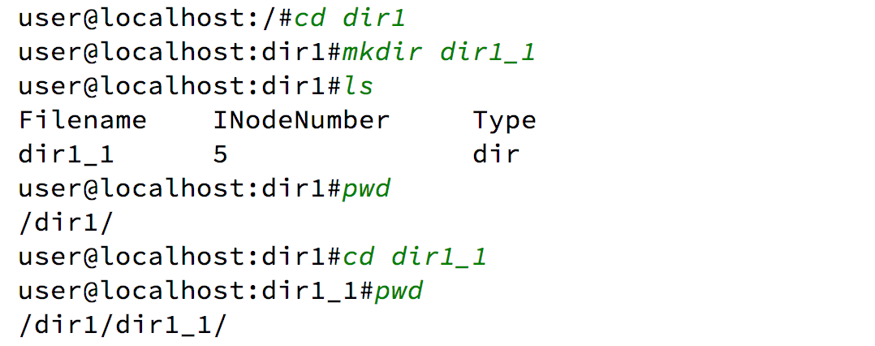
图4-4 mkdir运行截图

核心代码：
函数原型：
void createFile(char *name, int flag);
其中，name是传入的文件名；flag是一个标志位，0就创建文件，1就创建文件夹。

首先扫描可用的块和inode结点，两者原理一模一样，此处仅举例Block进行分析：
for (i = 0; i < BLOCK_NUM; i++) {
if (blockBitmap[i] == 0) {
nowBlockNum = i;
break;
}
}
然后分配可用块号、inode节点以及填入各种文件基本信息和fcb信息，因为都是写简单的赋值，这里就不贴代码了。
再把文件指针分别移到当前可用inode节点的头部和当前文件/文件夹的父目录的inode节点头部，分别写入inode节点和fcb。原理一样，此处仅贴上fcb写入文件的代码：
fseek(fp, superBlockSize + blockBitmapSize + inodeBitmapSize + INODE_NUM * inodeSize +
parentINode->blockId * BLOCK_SIZE + parentINode->length * fcbSize, SEEK_SET);
fwrite(fcb, fcbSize, 1, fp);
最后更新父目录文件数、超级块和使用图的信息：
parentINode->length += 1;
superBlock.blockFree -= 1;
blockBitmap[nowBlockNum] = 1;
iNodeBitmap[nowInodeNum] = 1;
后面同样使用fseek函数移动文件指针和fwrite函数写入文件，都是同样的原理，就不贴代码了。

- exit
该功能用于退出程序，运行如下图所示：
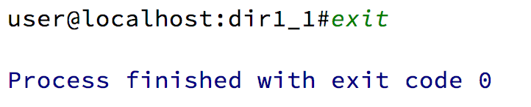
图4-5 exit运行截图

核心代码：
updateResource();
exit(0);

分析：
这个代码很简单，直接调用C的退出程序指令即可，但是退出之前一般建议先更新一下文件系统中超级块和使用图的信息，免得出错。
- 总结
此次操作系统课程设计，由于我对Linux系统的还不太熟悉，虽然一些基本的命令我还是会用，因此我在前几天主要是专注于熟悉Linux操作系统。在这个过程中，提高了我的自学能力，并且初步了解了Linux操作系统，并且学习了使用更多的Linux基本命令。
后面老师说不能直接调用系统函数，要根据操作系统的原理来实现所有功能。于是考完试后我开始了重写之路，一开始其实我是去看了Linux的内核源码。说实话，看得很吃力，看了几天感觉才看懂那么一点点，大部分都是看不懂的，期间还有看过FreeBSD的源码，但是看了一下mkdir的实现中发现还是有直接调用了系统的mkdir函数。好吧，那就尝试自己实现，写了好久发现，完全写不动了……最终只能放弃编写直接基于已有文件系统的功能，转而实现模拟文件系统（其实这个时候已经进入了Deadline了）。
其实这个程序还有很多不足的地方，比如所有操作都不支持从根目录索引，即都只能访问当前目录下的文件，不能用/a/b这样的形式越级访问，但这些问题后面有时间会逐渐完善。
总的来说，这次的课程设计，收获非常丰富，还基本了解了文件系统是如何运作的。但这只是一些基础的文件操作（如新建、删除等），还没涉及到那些很复杂的命令，主要是熟悉了Linux的常见命令并且懂得了命令的作用与原理，我认识到Linux是一个功能很强大的操作系统，其中包含的专业知识还很多，我们的程序设计也只是实现了最基本的最少的功能，我们要在接下来的学习中继续深入了解。

